Memoria practica 2 micro grupo 7 ( Andrés Bellota; Sergio García)

Enunciado:

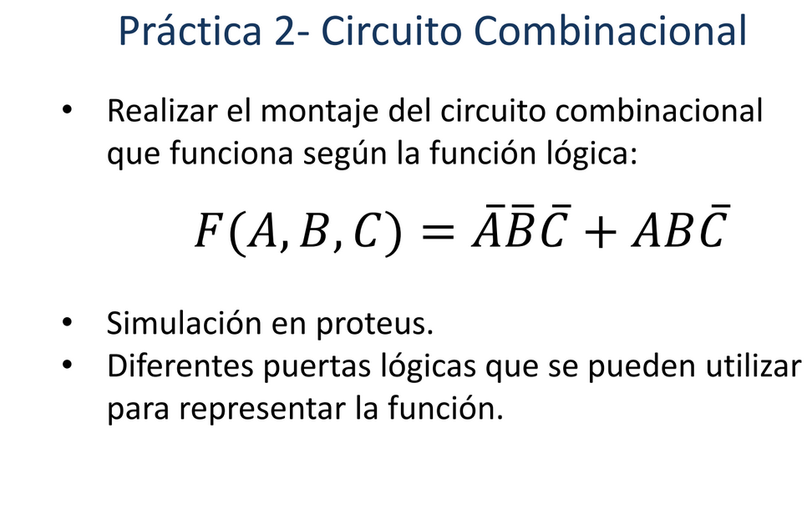

Realización del montaje correspondiente:

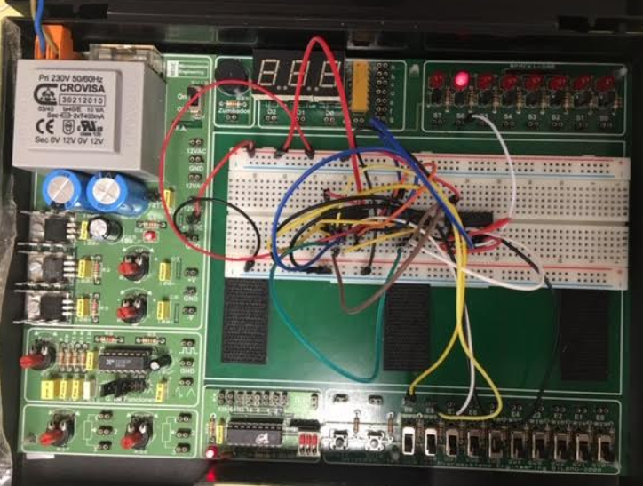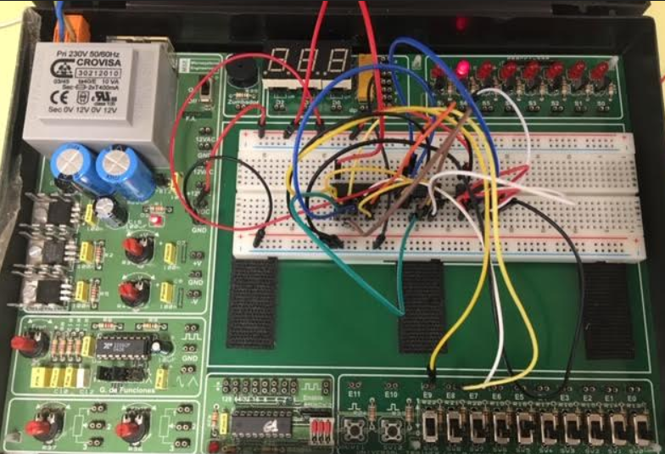

Para esta practica se han necesitado como se puede apreciar en la foto entre otras cosas la placa board, el maletín que contiene todos o casi todos los componentes y que ahí que enchufar a la corriente alterna cableado y los otros tres chips que contienen las puertas lógicas en su interior para conseguir realizar la practica por otro lado podemos ver la luz arriba roja que nos indica que la salida es 1.

**Tabla de la verdad:**

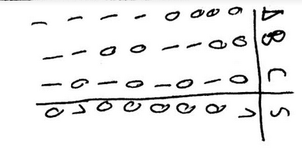

Simulación en proteus:

Para la 0 0 0 respuesta 1:

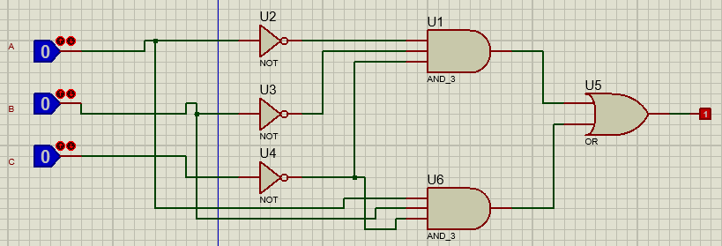

Y para la 1 1 0 respuesta 1:

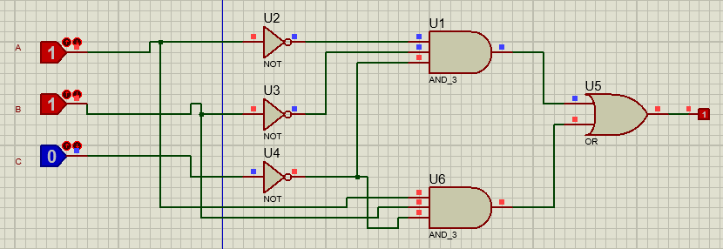

Otros ejemplos que nos deben dar cero:

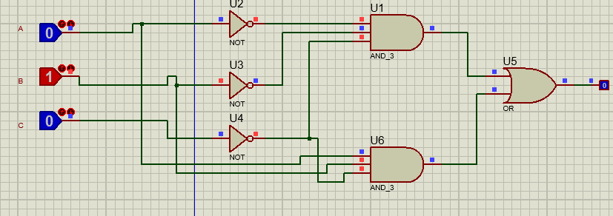

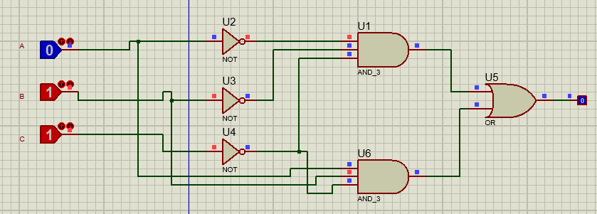

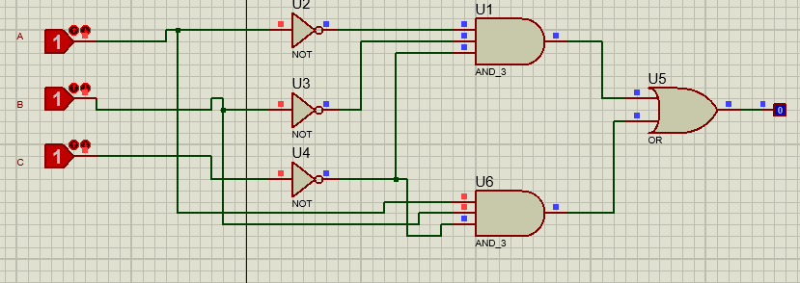

Puertas lógicas usadas:

